# Hệ số công suất









# Mô hình toán

#### Mô hình bộ chuyển đổi tăng áp PFC AC-DC

Mối quan hệ giữa điện áp AC đầu vào, và điện áp ngõ ra:

 (1)

**Hình 2** cho thấy sơ đồ khối của bộ chuyển đổi tăng cường PFC trong bộ sạc pin EV, bao gồm một bộ chỉnh lưu đi-ốt cầu, một bộ cắt một chiều tăng cường với các phần tử lưu trữ năng lượng và bộ lọc nhiễu điện từ (EMI). Giả định rằng bộ biến đổi hoạt động với hệ số công suất đầu vào bằng 1, điện áp lưới $v_{G}$ và dòng điện lưới $i_{G}$ được xác định là:

 (1.1)

trong đó $V_{G}$ là điện áp đỉnh của lưới. $I_{G}$ là dòng điện đỉnh của lưới, là giá trị thay đổi theo thời gian và $ω$ là tần số lưới, do đó chu kỳ của điện áp lưới được chỉnh lưu trở thành $T_{R}= π/ω$. Nếu điện áp tải và dòng điện tải của bộ biến đổi lần lượt được ký hiệu là $v_{B}\left(t\right)$ và $i_{B}\left(t\right)$, áp dụng định luật bảo toàn năng lượng cho bộ biến đổi:



Trong đó  là dòng điện lưới được chỉnh lưu qua cuộn cảm, hoặc . Thay (1) vào (1.1) ta được:



Bằng cách tính trung bình tất cả các tham số trong (1.2) trong một khoảng thời gian, mô hình chuyển đổi trong miền thời gian có thể thu được như trong hình bên dưới:



trong đó  và  lần lượt là giá trị trung bình của điện áp tải bình phương và công suất đầu ra cho một chu kỳ tương ứng, và được định nghĩa như sau:





Hàm truyền trong miền tần số có thể được biểu thị bằng (1.6) và sơ đồ khối của mô hình bộ chuyển đổi tăng áp PFC sau đó được minh họa trong **Hình 3**.



Nhờ mô hình tuyến tính trung bình trong (7), điều khiển tuyến tính có thể dễ dàng áp dụng để điều khiển bộ chuyển đổi tăng áp PFC.

Để điều khiển dòng điện lưới, hoạt động của bộ chuyển đổi được phân tích trong khoảng thời gian chuyển mạch . Giả sử rằng khóa  đóng trong khoảng thời gian , thì sự thay đổi dòng điện qua cuộn cảm được ký hiệu là  trong thời gian bật công tắc là:



Trong khi đó, sự thay đổi dòng điện trong cuộn cảm , khi khóa bán dẫn ngắt là:



Trong chế độ dẫn liên tục (CCM), cường độ của dòng điện thay đổi trong (1.8) và (1 .9) giống nhau nhưng ngược hướng, nghĩa là:



Ngoài ra, điện áp lưới và điện áp tải được giả định là không đổi trong khoảng thời gian ngắn  , thì tỷ lệ chu kỳ  của bộ chuyển đổi có thể được lấy từ (1.8)-(1.10) là:



#### Nguyên lý hoạt động bộ chuyển đổi Forward 2 khóa DC-DC

[Severns, R.P. (2001). Rudy Severns HISTORY OF THE FORWARD CONVERTER FORWARD CONVERTERS.]

* Khoảng thời gian 

Hai MOSFET đồng thời đóng. **Hình 4.2(a)** thể hiện mạch tương đương lý tưởng của bộ biến đổi Forward 2 khóa chuyển mạch trong khoảng thời gian .

Hình 4.2 Mạch tương đương trong khoảng thời gian 

Mối quan hệ giữa điện áp máy biến áp với tỷ số vòng dây sơ cấp và thứ cấp là:

 (4.1)

trong đó  lần lượt là số vòng dây sơ cấp và thứ cấp. Khi hai khóa MOSFET M1 và M2 đóng, cuộn cảm  của máy biến áp và cuộn sơ cấp có điện áp như sau:

 (4.2)

Điều kiện ban đầu dòng điện cuộn cảm là  bằng không **[1]**. Do đó, từ phương trình (4.2), dòng điện của nó có thể được viết là:

 (4.3)

Dòng từ hóa có giá trị cực đại tại 

 (4.4)

Từ đó:

 (4.5)

Từ phương trình (4.1), điện áp cuộn thứ cấp của máy biến áp có thể được biểu thị:

 (4.6)

Điện áp trên cuộn lọc  là:

 (4.7)

Vì vậy, từ phương trình (4.7) dòng điện qua diode chỉnh lưu và cuộn lọc là:

 (4.8)

Do đó, dòng điện cuộn sơ cấp của máy biến áp có thể được viết là:

 (4.9)

Và dòng điện trong 2 MOSFET là:

 (4.10)

Đi-ốt chỉnh lưu  có điện áp là:

 (4.11)

Điện áp trên hai điốt khử từ  và là:

 (4.12)

* Khoảng thời gian 

Hình 4.3 Mạch tương đương trong khoảng thời gian 

Ở phía sơ cấp của máy biến áp, hai công tắc  và TẮT, đi-ốt  và  kẹp điện áp trên hai khóa bán dẫn để điện áp đầu vào tối đa. Ở phía thứ cấp, đi-ốt ngắt và  dẫn. Điện áp trên cuộn cảm  bộ lọc là:

 (4.13)

Từ phương trình (4.14), dòng điện qua cuộn cảm  và điốt  tìm được là:



(4.14)

Độ gợn của dòng điện trong cuộn cảm là:

 (4.15)

Điện áp trên cuộn sơ cấp máy biến áp và độ tự cảm  là:

 (4.16)

Từ phương trình (4.16), dòng điện từ hóa và dòng điện qua điốt kẹp  và có thể được viết là:



(4.17)

Dòng điện cực đại của hai điốt kẹp  và tại thời  điểm là:

 (4.18)

Từ phương trình (4.16), điện áp thứ cấp máy biến áp và điốt là:

 (4.19)

Và điện áp tìm được trên 2 MOSFET và  là:

 (4.20)

Dòng điện từ đạt đến 0 tại thời điểm  và kết thúc khoảng thời gian này.

* Khoảng thời gian 

Hình 4.4 Mạch tương đương trong khoảng thời gian 

Hai MOSFET và, điốt , , trong khoảng thời gian này được ngưng dẫn và điốt dẫn. Điện áp trên cuộn dây máy biến áp, và điốt chỉnh lưu là  **[1]**. Điện áp trên hai công tắc và hai điốt kẹp và  là **[1]**:

 (4.21)

Và:

 (4.22)

tương ứng. Từ các phương trình (4.13) và (4.14), điện áp trên cuộn lọc  và dòng điện qua điốt chỉnh lưu , cuộn cảm  ghi nhận được là:

 (4.23)

Và:

 (4.24)

* Giới hạn của tỷ lệ chu kỳ 

Việc đặt lại lõi máy biến áp rất quan trọng để vận hành an toàn bộ chuyển đổi Forward hai khóa. Nếu lõi không được đặt lại hoàn toàn, ngày càng nhiều năng lượng sẽ được tích lũy trong lõi máy biến áp trong các chu kỳ chuyển mạch tiếp theo, làm cho lõi bão hòa và dẫn đến hỏng bộ chuyển đổi **[1]**.Do đó, có một giá trị tối đa cho phép của hệ số công suất mà người ta nên tránh để đảm bảo bộ chuyển đổi hoạt động an toàn.

Hình 4.5 Dòng điện từ tăng lên sau mỗi chu kì khi lõi không được đặt lại

Người ta có thể biểu thị điều kiện để đặt lại lõi máy biến áp như sau:

 (4.25)

Tại  phương trình (4.25) sẽ là

 (4.26)

Từ đó:

 (4.27)

Từ phương trình (4.8), (4.13) và (4.23), cân bằng điện áp ta được:

 (4.28)

Giải phương trình trên ta tìm được  Do đó, không nên vận hành bộ chuyển đổi forward 2 khóa với tỷ số chu kỳ lớn hơn 0.5 **[1]**

Hình 4.8 Đường dẫn của dòng điện trong giai đoạn MOSFET đóng

Hình 4.8 Đường dẫn của dòng điện trong giai đoạn MOSFET ngắt

Dạng sóng của bộ chuyển đổi được thể hiện trong hình sau đây:

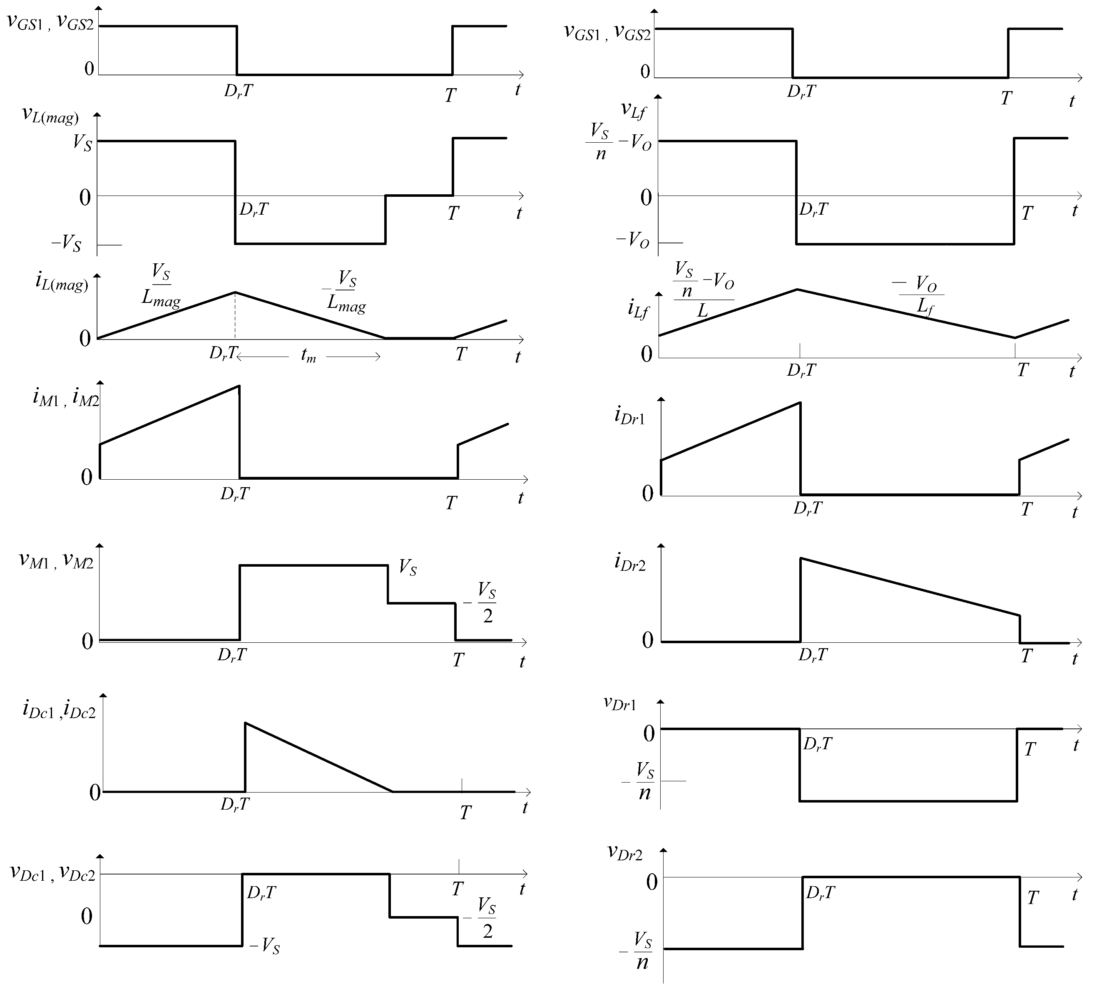

Hình 4.5 Dạng sóng lý tưởng trong quá trình vận hành của bộ biến đổi Forward 2 kh